6.2 我说你做
- 填一填。
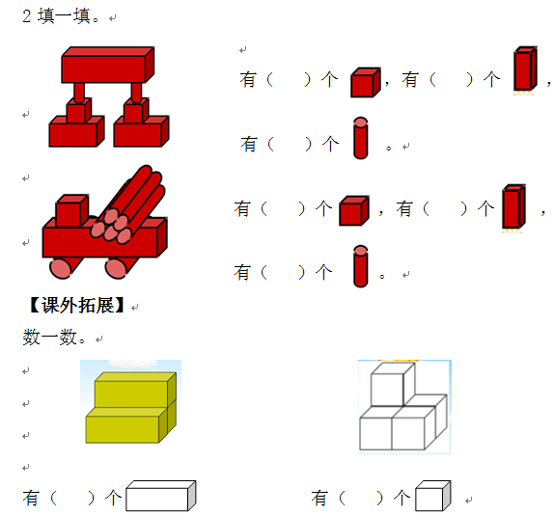
2.数一数。
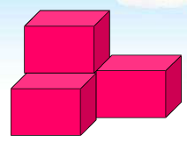
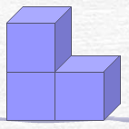
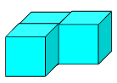
3.哪些形状不是用3个 拼成的？在（ ）里画√。

（ ） （ ） （ ）
- 数一数，填一填。
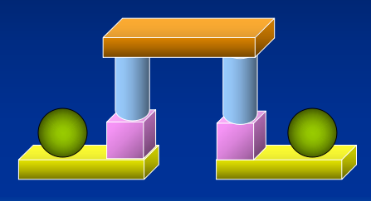
长方体有（ ）个，正方体有（ ）个
球有（ ）个，圆柱体有（ ）个

答案：
1. 2；3；2
2. 3；5
3. 第2个
4. 3；2；2；2

